Практическая работа № 10

Тема: Составление бизнес-плана

Цель: Научиться выделять основные этапы составления бизнес плана.
Теоретические данные:
Правила оформления Бизнес плана.
Бизнес-план оформляется в виде сброшюрованного отчета. Ниже приводятся некоторые рекомендации по его оформлению:
- Титульный лист.
- Мы советуем оформить его следующим образом:
  - Краткая характеристика деятельности
  - Организационно-правовая форма предприятия, его название
  - Предполагаемый юридический адрес будущего предприятия (или дей-
  - ствующий юридический адрес уже зарегистрированного предприятия)
  - ФИО составившего бизнес-план, его паспортные данные, регистраци-
  - онный номер, название районного центра занятости населения
  - Номер телефона
  - Дата составления бизнес-плана
- Соблюдайте последовательность описания разделов, рекомендованных в методических указаниях. Особое внимание уделите правильному и полному заполнению финансовых таблиц, что является одним из обязательных условий для принятия бизнес-плана к рассмотрению
- Стремитесь избегать описательности и эмоциональных оценок. Для того, чтобы Ваши утверждения были аргументированными и реалистичными, основывайтесь на цифрах и фактах из надежных источников информации
- Язык должен быть простым и понятным, без избытка технических и специальных терминов. Вместе с тем, в финансовой части бизнес-плана следует пользоваться только стандартной терминологией
- Текст должен быть отпечатан. Используйте больше подзаголовков и промжуточных выводов (в тексте их можно выделять подчеркиванием или жирным шрифтом). Каждую главу целесообразно начинать с новой страницы

Традиционный бизнес-план имеет следующие разделы:
Введение.
1. Характеристика предприятия.
1.1. Общие сведения о предприятии.
1.2. Направления деятельности предприятия.
1.3. Проблемы и перспективы развития компании.
2. Анализ рынка и тенденций его развития.
2.1. Анализ рыночной конъюнктуры.
2.2. Характеристика и оценка деятельности конкурентов.
2.3. Анализ потребителей.
3. Концепция проекта и стратегия его реализации.
3.1. Цели проекта.
3.2. Описание концепции проекта.
3.3. Стратегия осуществления проекта.
4. План маркетинга.
4.1. Ассортиментная политика.
4.2. Ценовая политика.
4.3. Коммуникационная политика.
4.4. Распределительная политика.
5. Производственный план.
5.1. Прогноз объемов сбыта продукции (услуг).
5.2. Определение потребности в оборудовании.
5.3. Определение потребности в персонале.
6. Организационный план.
6.1. Организационная структура.
6.2. План повышения квалификации персонала.
6.3. График реализации проекта.
7. Финансовый план и анализ рисков.
7.1. Прогноз движения денежных средств.
7.2. Финансовые результаты проекта.
7.3. Показатели экономической эффективности.
7.4. Оценка рисков.
Во введении дается краткая характеристика бизнес-проекта: раскрывается его суть, описываются основные особенности, анализируются предпосылки его коммерческой привлекательности, указываются факторы, которые могут вызвать заинтересованность в реализации проекта со стороны инвесторов.
В разделе «Общая характеристика предприятия» дается описание предприятия, реализующего проект. При написании данного раздела необходимо проанализировать информацию, характеризующую текущее состояние предприятия, определить и систематизировать его сильные стороны и существующие проблемы.
В разделе «Анализ рынка и тенденций его развития» производится оценка внешних факторов, определяющих целесообразность осуществления проекта. При этом прежде всего необходимо выполнить оценку текущего и прогнозируемого состояния рынка, на котором работает предприятие. Большое значение для обоснования проекта имеет выявление основных конкурентов, определение их преимуществ и слабых сторон. Важнейшим направлением аналитической работы при составлении бизнес-плана является анализ потребителей.
В разделе «Концепция проекта и стратегия его реализации» на основании анализа деятельности предприятия и результатов маркетингового исследования определяется концепция проекта. Данный раздел должен содержать описание основной идеи и целей проекта. При этом уточняется, на каких сегментах рынка собирается работать предприятие и в чем будут состоять ключевые конкурентные преимущества.
Раздел «План маркетинга» должен содержать описание маркетингового инструментария, который предлагается применять для обеспечения покупательской удовлетворенности и успешного сбыта.
В разделе «Производственный план» необходимо установить плановый объем продаж (товарооборот). Кроме того, в данном разделе отражаются мероприятия по обеспечению торгово-технологического процесса. Указывается потребность в торговых и складских площадях и приводятся сведения о возможностях их приобретения или аренды. Устанавливается необходимость в осуществлении работ по реконструкции или ремонту и определяются соответствующие затраты. Выявляется потребность в оборудовании, дается оценка затрат на его приобретение. Определяется потребность в персонале, рассматриваются способы формирования штата и оцениваются затраты на заработную плату.
Раздел «Организационный план» содержит описание организационных мероприятий в рамках осуществления проекта. Здесь приводится структура управления предприятием, устанавливаются принципы и стиль руководства. Рассматриваются вопросы организации труда и подготовки персонала. Кроме того, в бизнес-плане необходимо разработать календарный график реализации проекта.
В разделе «Финансовый план» обосновываются финансовые показатели проекта. В этом разделе дается обобщенная оценка потребности в инвестиционных ресурсах, рассматриваются источники и условия привлечения средств, составляется прогноз потоков денежных поступлений и расходов по годам (на три года), рассчитывается ожидаемая прибыль. Экономическая целесообразность реализации проекта подтверждается расчетами показателей эффективности инвестиций. Производится оценка рисков и рассматриваются способы предупреждения последствий наиболее вероятных неблагоприятных событий.
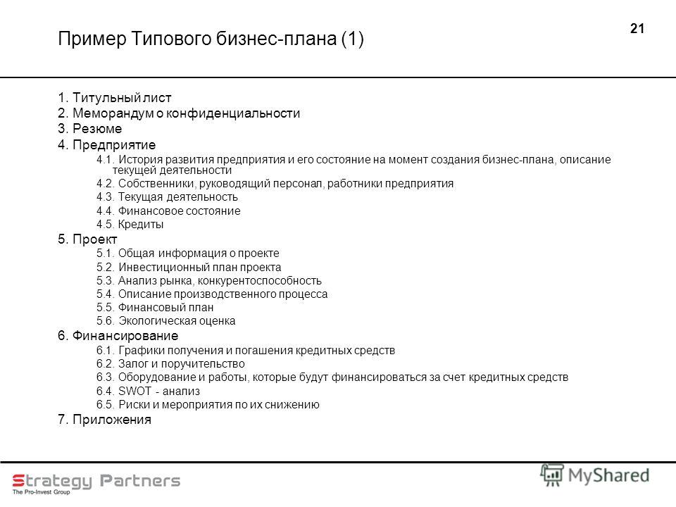
Задание для студентов : Презентовать свой Бизнес план.

Литература:

Основные источники:

В.В.Чумаченко, А.П.Горяев «Основы финансовой грамотности».М.: «Просвещение», 2016.
Дополнительные источники:
- А.П.Горяев, В.В.Чумаченко «Финансовая грамота для школьников», Российская экономическая школа, 2010.
- А.В.Паранич «Путеводитель по финансовому рынку», М.И-трейд, 2010
- Н.Н.Думная, М.Б.Медведева, О.А.Рябова «Выбирая свой банк: учебное пособие», М.: Интелект-центр, 2010.
- Н.И.Берзон «Основы финансовой экономики», М.: Вита-пресс, 2011
- Н.Н.Думная ,С.И.Рыбаков, А.Ю.Лайков «Зачем нужны страховые компании и страховые услуги?». М.: Интеллект-центр, 2010.
- Н.Н.Думная, Б.А.Ланин, Н.П.Мельникова «Заплати налоги и спи спокойно», М.: Интеллект-центр, 2011.

Интернет-ресурсы
1.Фин-грамота. ру - www.fin-gramota.ru

Выполненные работы отправлять: klimenko.xelen@yandex.ru

